סעיפים 1+2:

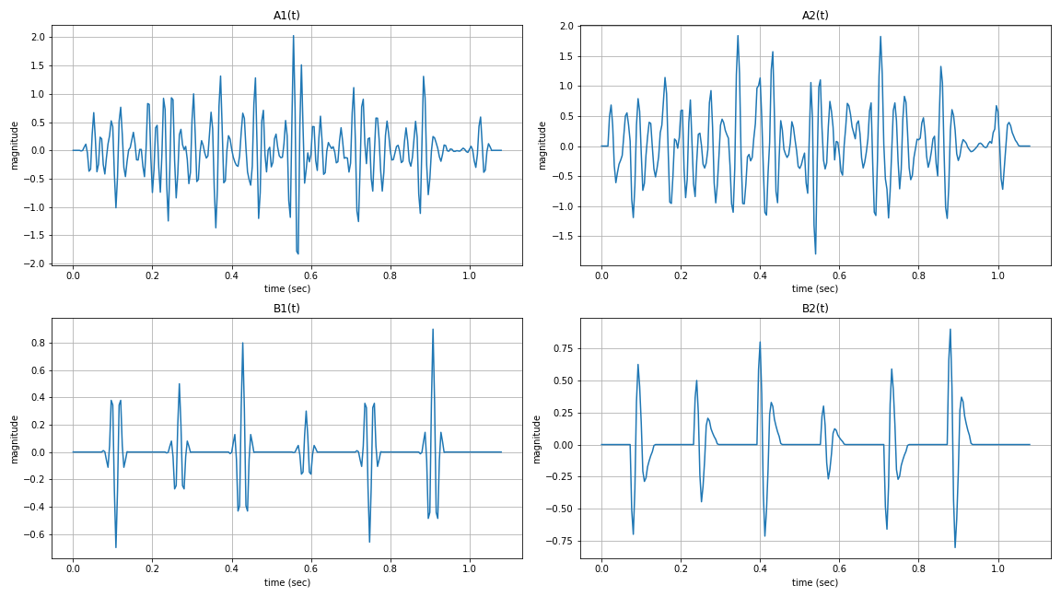

סעיף 3:

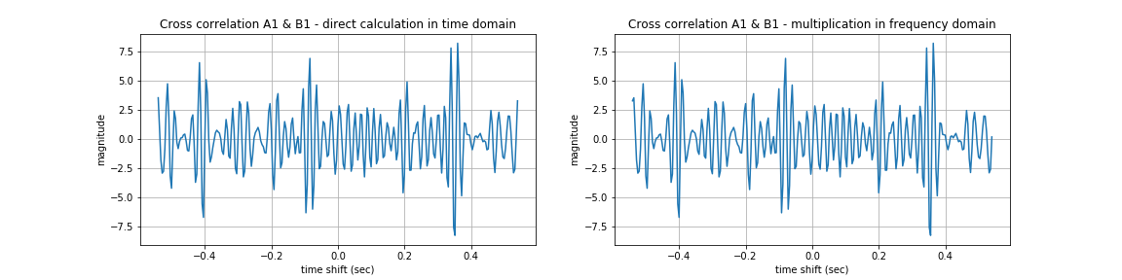

סעיף 4:

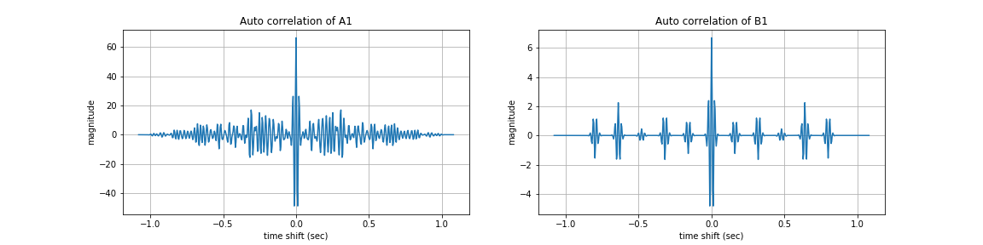

סעיפים 5+6:

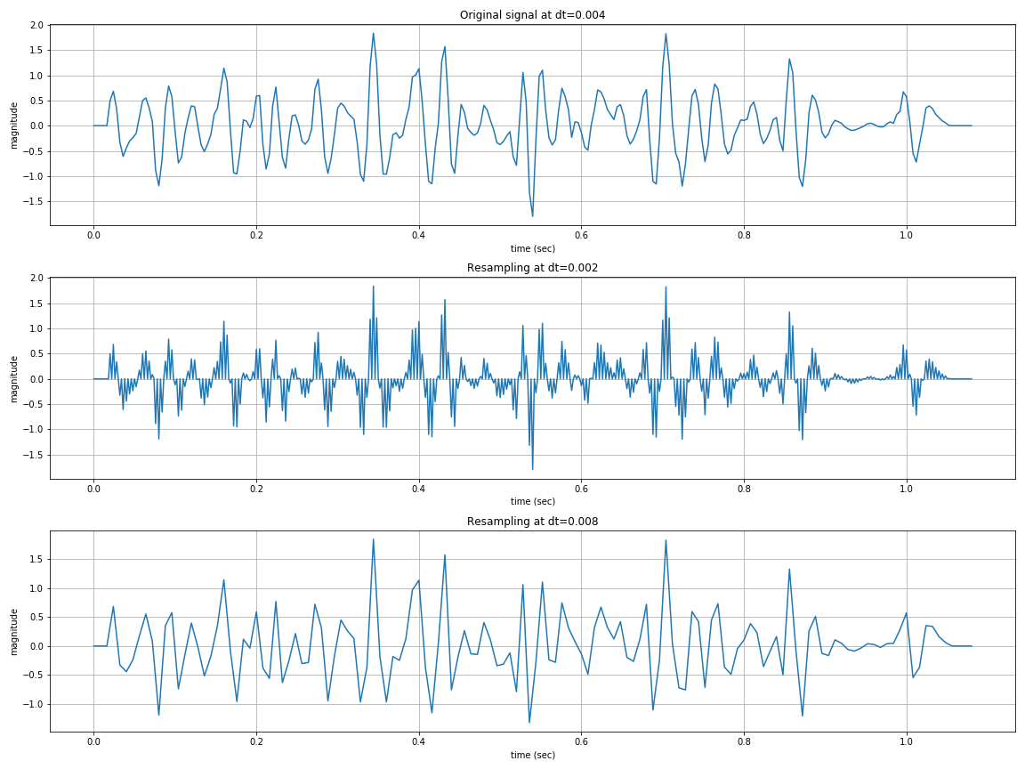

סעיף 7:

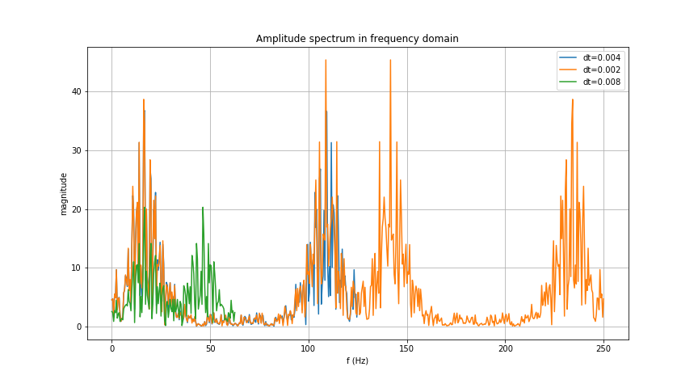

סעיף 8:

בהנחה שהסיגנל המקורי A2(t) מכיל תדרים עד לתדר הנייקוויסט שלו (125 Hz), ברור שהגדלת מרווח הדגימה (undersampling), ובכך שימוש בפחות נקודות דגימה, יגרום לאליאסינג. תדר הנייקוויסט החדש יהיה 62.5 Hz (מרווח הדגימה החדש הוא 0.008 שניות), כלומר נקבל תדרים מתחזים עבור כל התדרים בטווח 62.5-125. כדי למנוע זאת נפעיל LPF על הסיגנל המקורי, שמסיר את כל התדרים מעל 62.5 Hz.

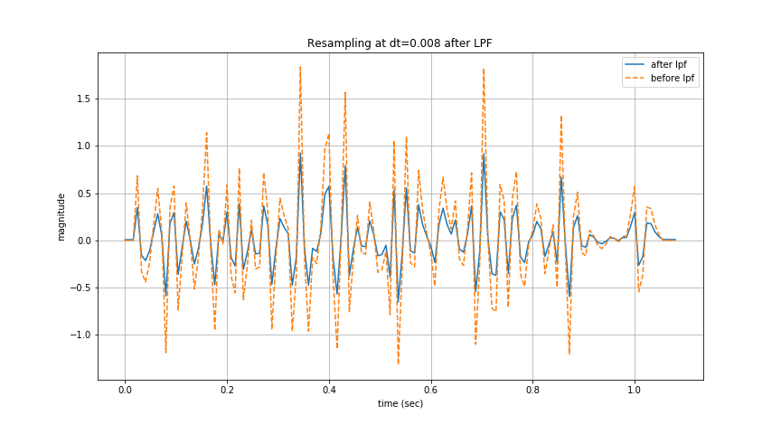

סעיף 9:

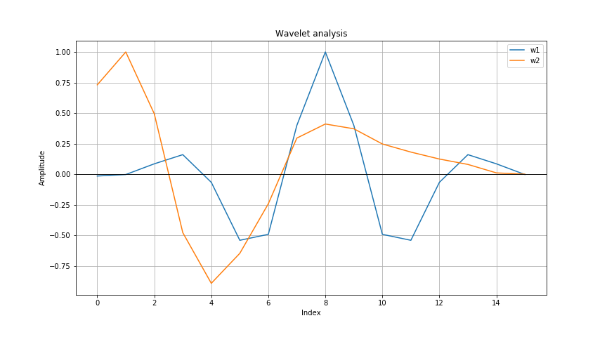

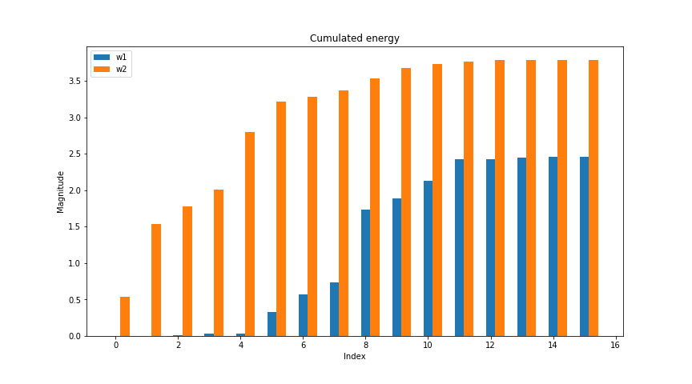

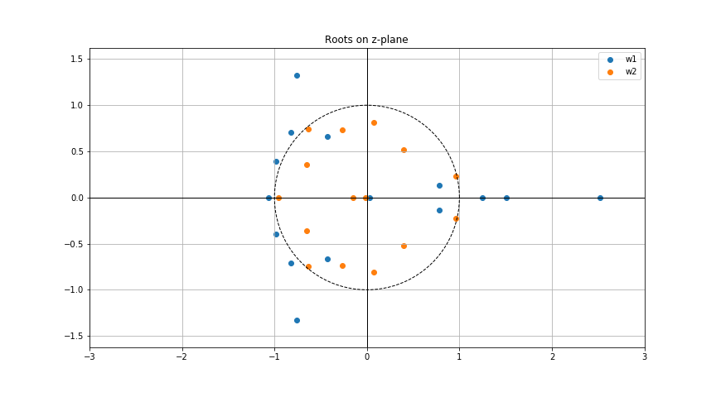

כפי שניתן לראות כל השורשים של wavelet 2 הם בתוך מעגל היחידה (או עליו), לכן הוא minimum phase.